SAPA - CÁT CÁT - HÀM RỒNG - FANSIPAN 3N2Đ
(Phương tiện: Open bus giường nằm - Tour khởi hành: hàng ngày)
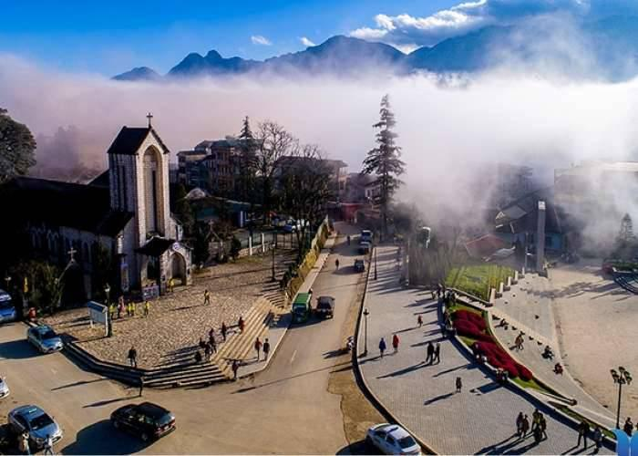 | 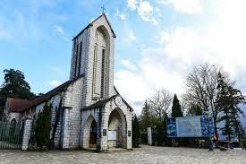 | 
Điểm nổi bật
- 【 Đảm bảo chất lượng】Đoàn khởi hành từ Hà Nội, khởi hành hàng ngày
- 【 Cảnh điểm tuyệt vời】Trải nghiệm tất cả những cảnh đẹp tuyệt vời nhất của Sapa. Đảm bảo bạn sẽ có một chuyến đi không bao giờ quên.
- 【Lịch trình hấp dẫn】Trải nghiệm cảm giác đi trên không trung. Khám phá con người và cảnh vật vừa thơ mộng, trữ tình, có mây, nước, núi ngàn cùng hòa quyện, có cỏ cây xanh mướt yên bình và rất nhiều điều thú vị khác.
- 【Du lịch an toàn】Xe điều hòa đời mới đưa đón, tham quan, lái xe phục vụ tận tình.
- 【Du lịch yên tâm】Hướng dẫn viên giàu kinh nghiệm, nhiệt tình và chu đáo chăm sóc xuyên suốt hành trình.
NGÀY 01: HÀ NỘI – SAPA – BẢN CÁT CÁT – THÁC THỦY ĐIỆN (Ăn trưa, tối)
06h30 | Quý khách vui lòng tập trung tại điểm hẹn khởi hành đi Sapa trên cung đường cao tốc Nội Bài - Lào Cai.
13h00 | Đến thị trấn Sapa, hướng dẫn viên tại Sapa chào đón Quý khách và đưa về khách sạn trung tâm dùng bữa trưa sau đó làm thủ tục nhận phòng khách sạn.
14h00 | Hướng dẫn viên đưa Quý khách đi bộ trekking thăm quan khám phá bản Cát Cát, Thác Thủy Điện, thưởng thức các tiết mục biểu diễn văn nghệ và tìm hiểu văn hóa, phong tục độc đáo của đồng bào dân tộc H’Mông, Dao … nơi đây.
19h00 | Sau bữa tối, Quý khách tự do dạo chơi thăm quan thị trấn hoặc tham dự phiên Chợ Tình Sapa vào tối thứ 7 hàng tuần - một nét văn hóa truyền thống của đồng bào các dân tộc Mông, Dao ở vùng cao Tây Bắc. Nghỉ đêm tại khách sạn
NGÀY 02: SAPA – NÚI HÀM RỒNG ( Ăn sáng, trưa, tối )
07h00 | Sau bữa sáng, Hướng dẫn viên đưa Quý khách đi thăm quan khám phá công viên núi Hàm Rồng, thăm vườn lan Đông Dương với đủ loại hoa rực rỡ sắc màu; thăm Cổng Trời, Sân Mây - nơi giao thoa của đất trời, chiêm ngưỡng toàn cảnh thị trấn Sapa và ngọn núi Fansipan hùng vĩ.
14h00 | Tự do thăm quan mua sắm hoặc có thể đăng ký tour đi Thác Bạc (chi phí tự túc )
19h00 | Sau bữa tối, Quý khách tự do dạo chơi thăm quan thị trấn. Nghỉ đêm tại khách sạn
NGÀY 03: SAPA - FANSIPAN - HÀ NỘI ( Ăn sáng, trưa)
07h00 | Sau bữa sáng, xe đón Quý khách tại khách sạn đưa ra ga cáp treo Fansipan. Tại đây Quý khách có thể tự do đặt mua vé cáp treo để lên đỉnh Fansipan huyền thoại nằm ở độ cao 3.143m (Không bao gồm chi phí vé cáp treo Fansipan)
12h00 | Quý khách làm thủ tục trả phòng. Dùng bữa trưa. Khách tự do nghỉ ngơi thưởng thức cà phê phố núi hoặc đi mua sắm tại chợ Sapa.
13h00 | Quý khách lên xe về Hà Nội.
20h00 | Xe đưa quý khách về đến Hà Nội và kết thúc chương trình khám phá thị trấn Sapa 3 ngày 2 đêm đầy thú vị. Xe dừng tại điểm tập trung. Quý khách tự do di chuyển về khách sạn. Tạm biệt và hẹn gặp lại Quý khách trong những hành trình du lịch lần sau.
Kết thúc chương trình du lịch. Tạm biệt và hẹn gặp lại Quý khách!
DỊCH VỤ BAO GỒM | DỊCH VỤ KHÔNG BAO GỒM
- Xe open Bus giường nằm đời mới đưa đón Hà Nội - Sapa - Hà Nội.  - Khách sạn 3 sao trung tâm đầy đủ tiện nghi (2 - 3 khách/phòng).  - Các bữa ăn theo chương trình.  - Hướng dẫn viên tại Sapa thuyết minh tiếng Việt.  - Vé thắng cảnh các điểm thăm quan theo chương trình.  - Phục vụ nước uống và sử dụng wifi miễn phí trên xe. | - Thuế VAT  - Vé cáp treo tham khảo giá 800.000 đ/khách (Thứ 7 hoặc lễ tết phụ thu 850.000đ/k)  - Típ cho hướng dẫn viên, lái xe, nhân viên phục vụ  - Nghỉ phòng đơn, điện thoại, giặt là, đồ uống, chi tiêu cá nhân ngoài chương trình  - Phụ thu ngày tết.

Quý khách lưu ý:
- Em bé từ 1 - 4 tuổi miễn phí (ăn, ngủ, chỗ ngồi cùng bố mẹ, phát sinh bố mẹ tự chi). 2 người lớn được kèm 01 trẻ em miễn phí, từ trẻ em thứ 2 trở lên tính 100% phí dịch vụ
- Trẻ em từ 5 - 7 tuổi tính 75% giá tour (chỗ ngồi riêng trên xe, ăn riêng, ngủ cùng bố mẹ).
- Trẻ em từ 8 tuổi trở lên tính 100% giá tour như người lớn (dịch vụ đặt như người lớn).

